
Контакты:
т. +7 910 324 2265
т. +7 962 306 3489
Email: masteraform@mail.ru
skype: svetlodarez
www.masteraform.ru

Формы для памятников с АБС пластика.
Дизайн плит Вы можете выбрать на свой вкус из нашего каталога, кроме того, Вы можете заказать у нас эксклюзивную модель формы плит под памятник, который будет только у Вас.
Стоимость форм плит из стеклопластика уточняйте у менеджера.
Цена указана за половинку.

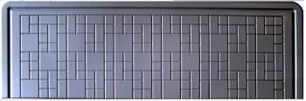 | Плита под памятник №1  650х2000х60 мм  2100 руб/шт
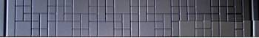 | Плита под памятник №2  300х2000х60 мм  1400 руб/шт
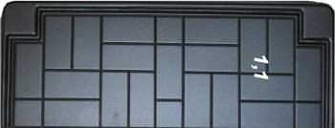 | Плита под памятник 1,1  1300х500х50 мм  1300 руб/шт
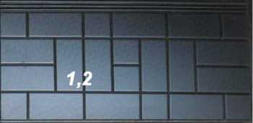 | Плита под памятник 1,2  1000х500х50 мм  1200 руб/шт
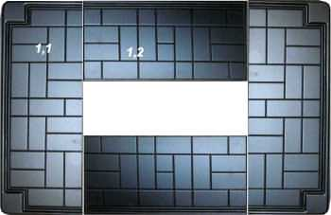 | Плита под памятник в сборе  1300х2000х50 мм  2500 руб комплект 2шт
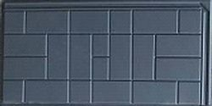 | Плита под памятник правая 1,3  1000х500х50 мм  1200 руб/шт
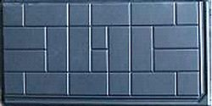 | Плита под памятник левая 1,4  1000х500х50 мм  1200 руб/шт
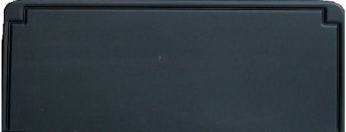 | Плита под памятник 2,1  1300х500х50 мм  1300 руб/шт
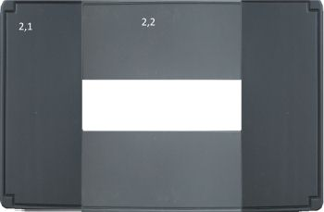 | Плита под памятник в сборе "гладкая"  1300х2000х50 мм  2500 руб комплект 2шт
 | Плита под памятник 2,2  1000х500х50 мм  1200 руб/шт
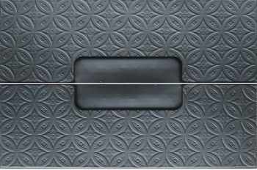 | Плита под памятник №3  1920х610х50 мм  2100 руб/шт
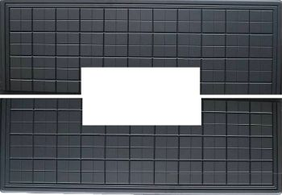 | Плита противоусадочная №4  1950х650х50 мм  2100 руб/шт
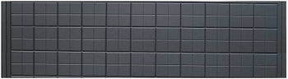 | Плита противоусадочная №4.1  1950х500х50 мм  1800 руб/шт
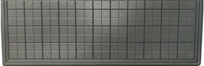 | Плита противоусадочная №4,2  1950х650х50 мм  2100 руб/шт
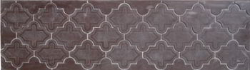 | Плита под памятник №5  1890х540х60 мм  2100 руб/шт
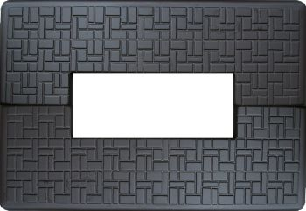 | Плита под памятник №6  1900х650х50 мм  2100 руб/шт
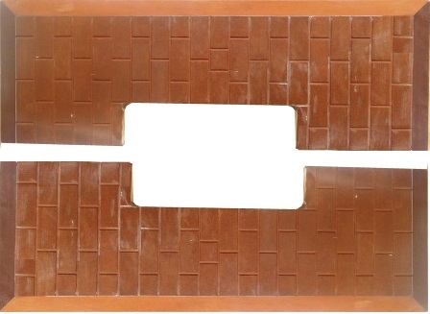 | Противоусадочная плита №7  1950х675х50 мм  2100 руб/шт
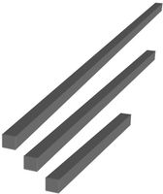 | Балки под памятник 80х80 и 100х100  АБС 1.36м - 800 руб/шт  АБС 2м - 1000 руб/шт  Стеклопластик в металлическом каркасе  1,5м - 5000 руб/шт  2м - 6000 руб/шт  2,5м - 6500 руб/шт  3м - 7000 руб/шт

Будем рады видеть Вас в числе наших постоянных клиентов!
Контакты: т. +7 910 324 2265, т. +7 962 306 3489
Email: masteraform@mail.ru
skype: svetlodarez

